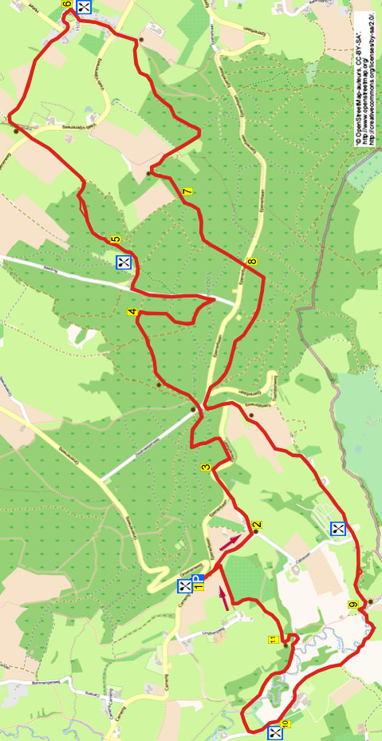
207. EPEN 14,6km
www.wandelgidszuidlimburg.com

Cette promenade forestière exigeante avec des cotes vous emmène , par le Vijlenerbos , vers Holset où vous pouvez , à mi-chemin, faire halte à l’auberge Oud Holset (fermée le mardi) Le retour vous donne un beau panorama sur Cottessen et la Geul.

Point de départ : parking du restaurant Buitenlust, Camerig, 11, Camerig/Vijlen (voir plan)
Pour rejoindre Epen il faut passer par Aubel ; sortir d’Aubel par le nord sur la N 648 ; passez De Planck et prendre ensuite la première route à droite en direction de Slenaken ( ou la deuxième qui est plus large) ; à Slenaken, au centre du village, prendre la direction de Epen-Vaals

Abréviations : D=à droite, G=à gauche,TD= tout droit, 3D=carrefour à 3 directions, E= échalier.
Remarque : les no des paragraphes servent de repères pour suivre l’itinéraire sur la carte ci-jointe.

www.wandelgidszuidlimburg.com

www.wandelgidszuidlimburg.com

207. EPEN 14,6km

1. Le dos tourné vers le parking vous allez à gauche par la large route en direction de Vaals. Un peu plus loin, au 3 D, descendez TD en direction du hameau de Cottessen. Négligez un chemin de campagne à droite (à droite vous voyez l’église St Lambert de Sippenaeken – 1840)

2. Au 3 D avec banc prenez le chemin de campagne à G (bleu) Juste après, au carrefour à 4 directions, allez TD (bleu) En haut , au large chemin asphalté , prenez à D le sentier parallèle à la route (bleu)

3. Attention ! Après env. 100 m, là où le chemin asphalté s’incurve à droite, traversez prudemment ( !) la route et prenez le sentier forestier TD. Le sentier s’incurve un peu après vers la droite. Continuez à suivre ce sentier parallèle à la route pendant quelque temps. Montez ensuite le premier le premier sentier à G. Suivez ce sentier et traversez une piste de cavaliers. Directement après, au large chemin , montez le sentier TD à coté de la barrière en bois et du panneau « Zuid Limburg object Vaals » Au large chemin suivant continuez à monter à D (jaune, jaune-rouge) Près du banc de pic-nic traversez la route TD et prenez le sentier de droite TD à coté d’une barrière (bleu) Juste après, au carrefour à 4directions, allez TD (bleu) Négligez les sentiers latéraux. Au 3 D avec banc descendez TD (bleu) En bas , au carrefour à 4 directions près d’une barrière, montez le sentier raide TD (rouge,jaune)

4. En haut , au croisement de sentiers, allez à D. Au 3 D , à D (vert) En bas, au carrefour à 4 directions près de la barrière, montez à G . Au carrefour à 4 directions avec une piste pour cavaliers , allez TD. Au chemin asphalté , allez à G. Négligez les sentiers latéraux et suivez le chemin asphalté pendant quelque temps. Devant le parking et quelques bancs prenez le chemin de campagne à D (Harles 23) en direction du café ‘t Hijgend Hert. Négligez un chemin latéral à gauche (vous arrivez au café spécial ‘t Hijgend Hert avec une terrasse où vous avez une vue spendide notamment sur la plus grande piste de ski couverte au monde, Snowworld, à Landgraaf) Au carrefour à 4 directions après le café allez à G (jaune-rouge) Au 3 D devant la maison Boslust allez TD.

5. Au carrefour en Y allez à D. Négligez des sentiers latéraux et continuez à suivre le sentier TD. A la lisière le sentier s’incurve à droite (vous avez ici une belle vue sur la Selzerbeekdal ; devant vous vous voyez le village allemand de Orsbach sur la colline) En bas, au carrefour en T à la lisière, allez à G. Négligez directement un chemin de campagne à droite et prenez le chemin de campagne TD (blanc,GR 6) En bas , près du banc et de la croix, vous traversez la route et prenez l’étroit sentier TD (blanc) (à gauche vous voyez l’église haut perchée de Vijlen) Au croisement oblique avec banc allez TD à coté de la croix (jaune,blanc) Juste après, au carrefour à 4 directions, descendez le chemin de campagne à D (jaune) (Vaals est devant vous) Dans le hameau de Holset, près de la croix, allez TD par le chemin prioritaire. Prenez le premier chemin à G (vous dépassez une grotte de Lourdes à droite) En haut , au 3 D, allez à D (une excellente place pour faire halte avec trois établissements Horeca ; vous dépassez la magnifique église St Lambert consacrée à St Lambert de Maastricht et Ste Geneviève de Paris (voyez le panneau d’info.) ; l’église est fréquentée par les amoureux)

6. En bas , au carrefour en T avec croix, allez à G . Près d’une croix en pierres traversez la route et montez le chemin asphalté (ensuite chemin de campagne ) TD (jaune) En haut, au 3 D avec banc, allez à D (à droite vous voyez dans la lointain en contrebas les deux tours de l’abbaye Sint Benedictusberg à Mamelis) Au carrefour en Y allez à D (jaune, jaune-rouge) Suivez ce sentier pendant un certain temps. En bas , au carrefour en T , allez à D (jaune, jaune-rouge) En bas , au carrefour à 4 directions allez à G le long d’une prairie (vert) A la lisière du bois montez la pente directement à D (vert) et suivez le sentier à travers la lisière. Près d’un poste d’observation le sentier s’incurve à G (jaune-rouge) en montant le long de la lisière. Près d’un banc le sentier s’incurve à G en entrant dans le bois.

7. Au 3 D, allez TD (vert) En haut, au carrefour en T près de la barrière, prenez à G (bleu, GR 6) à travers l’allée de sapins. Traversez la route et allez TD (bleu,Gr 6) Prenez ensuite le premier sentier à D (blanc) Au carrefour à 4directions allez TD (vert) Négligez les sentiers latéraux et suivez le parcours vert jusqu’à un carrefour à 5 directions (vous allez passer un peu plus loin , à votre droite, le monument géologique « Zandsteenblokken » ( blocs de grès) voyez le panneau ) Au carrefour à 5 directions vous prenez l’étroit sentier TD (parcours vélo vert) A la route vous traversez le grand 3 D en allant TD (bleu) Passé le parking , directement derrière le grand chêne avec une croix, vous descendez le sentier encaissé à G.

8. En bas traversez la route et prenez le sentier le sentier à G parallèlement à la route. Après 50 m vous prenez le sentier herbeux à D (bleu) (devant vous un beau panorama autour de Sippenaeken) Un peu plus loin le chemin de campagne devient un sentier encaissé (vous dépassez ici quelques terriers de blaireau) Au croisement , descendez à D (bleu) Vous dépassez quelques belles maisons à colombages et le camping Cottersserhoeve (le beau café est ouvert tous les W.-E et tous les jours en été ) Au 3 D à Cottessen allez TD (bleu) Négligez un sentier latéral à gauche près de la hoeve Termoere et descendez TD (bleu)

9. Négligez tous les chemins latéraux et allez TD jusqu’au pont sur la Geul. Passez le pont et,directement àprès le pont, vous prenez un E à D (bleu) Suivez le sentier le long de la Geul (cette rivière de 58 km prend sa source en Belgique au hameau de Lichtenbush près de la front ière allemande et se jette dans la Meuse au N. de Maastricht , à Bunde, en face du hameau de Voulwames) Après quelque temps vous arrivez près d’un gros arbre isolé et 2 E
(si vous avez difficile à passer le filet d’eau, reculez d’environ 50 m et traversez sur des caillous) Allez à D par l’E et traversez la prairie par le sentier TD (bleu) Un peu plus loin vous arrivez à la ferme de loisirs Tergracht (‘t Zinkviooltje) où vous pouvez boire quelque chose

10. Au chemin asphalté allez à D (bleu) Négligez un chemin asphalté à gauche. Après env. 150 m prenez le sentier à D (bleu) entre deux haies d’aubépine. Traversez la Geul. Après le pont vous allez à D et vous suivez le sentier à travers les prairies ,par des E. Un peu plus loin vous dépassez à gauche la Heimansgroeve (cette ancienne carrière porte le nom du chercheur Eli Heimans ; c’est le seul endroit des Pays-Bas où des roches du carbonifère affleurent) Attention ! Traversez ici le filet d’eau et montez directement la prairie à G. Au carrefour en T , vous traversez à nouveau le filet d’eau à G (rectangle vert) et vous montez le sentier raide TD. Suivez maintenant le sentier en haut, le long de la Heimansgroeve (vous avez une belle vue sur la Geul)

11. Après l’E avec banc vous montez la prairie à D (vous dépassez la station de mesure sismique « Heimansgroeve » du K.N.M.I.) Suivez le sentier à droite de la nouvelle plantation d’arbres hautes tiges. Un peu plus loin le sentier monte en oblique à G (à droite vous voyez des peupliers avec des branches de gui) Via un E vous arrivez dans un vieux verger hautes tiges (verger Bellet) Vous montez ici à G. Via un E vous quittez le verger. Suivez maintenant le sentier TD entre la cloture et la haie. Au chemin de campagne allez à D (bleu) Au carrefour en T montez à G . En haut, à la route, allez à G et vous revenez au parking. Au restaurant Buitenlust avec son beau panorama vous pouvez manger ou boire quelque chose

Les droits d’auteur et les droits relatifs à la banque de données de cet itinéraire sont propriété de « WandelgidsZuid-Limburg ». Aucun élément de cet itinéraire de promenade ne peut être copié, reproduit ou utilisé publiquement sans l’accord de l’auteur.

